Chemie Protokoll vom 18.08.17 (Laura)

**Gliederung**

1. Was passiert, wenn man Wein zu lange (offen) stehen lässt?
2. Versuch zu Oxidation von Ethanol mit Kaliumpermanganat
3. **Was passiert, wenn man Wein zu lange (offen) stehen lässt?**

Es bildet sich dann Essig bzw. Ethansäure bei der Vergärung. Das liegt daran, dass Essigsäurebakterien, die überall in der Luft vorhanden sind, mit Hilfe des Luftsauerstoffs den Alkohol (Ethanol) des Weines zu Essigsäure oxidiert:

CH3-CH2–OH + O2 ---> CH3–COOH + H2O

1. **Versuch: Oxidation von Ethanol mit Kaliumpermanganat**

**Material:** Erlenmeyerkolben, Reagenzglasständer, Reagenzglas, Ethanol, Kaliumpermanganat, konzentrierte Schwefelsäure

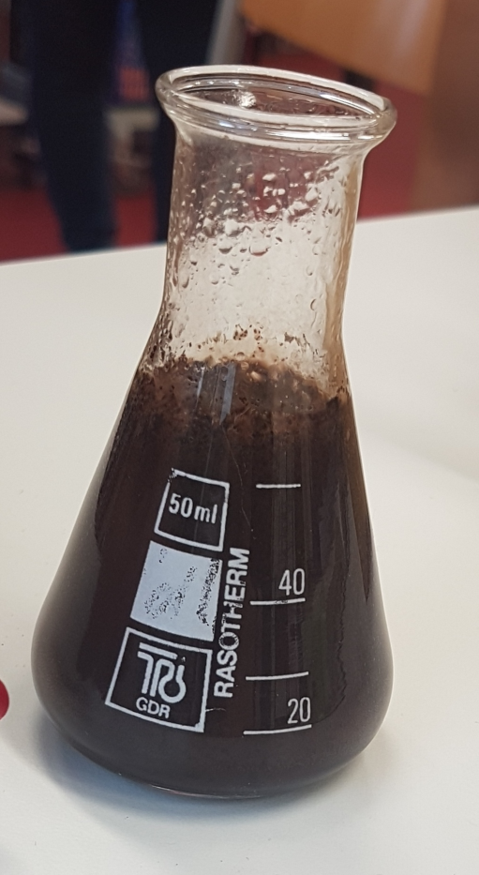**Durchführung:**

1. Im Erlenmeyerkolben werden 2g Kaliumpermanganat mit ca. 10ml Wasser gemischt.
2. Im Reagenzglas werden 1ml Ethanol, 2ml Wasser und 1ml konzentrierte Schwefelsäure (in dieser Reihenfolge!) vermischt.
3. Reagenzglas-Inhalt **vorsichtig (!)** in den Erlenmeyerkolben geben.

**Beobachtung:** Die Mischung beginnt zu brodeln und die Farbe ändert sich von lila zu schwarz (bzw. zu dunkel-braun). Zudem wird die Mischung sehr heiß und riecht deutlich nach Essig.

**Deutung**: Es entsteht Essigsäure.

Edukte: CH3-CH2–OH + H+ + (MnO4)-

Produkte: CH3-COOH + Mn2+ +H2O

Die Reaktion verläuft stark exotherm ab.

exotherm = sind chemische Prozesse und physikalische Vorgänge, bei denen Wärme entsteht und Energie abgegeben wird.

-I +III

**Oxidation:** CH3-CH2-OH + H2O ---> CH3-COOH + 4e- + 4H+ I x5

+VII +II

**Reduktion:** (MnO4)- + 5e- + 8 H+ ---> Mn2+ + 4H2O I x4

**Gesamtgleichung:**

4(MnO4)- + 12H+ + 5CH3-CH2-OH ---> 5CH3-COOH + 4Mn2+ + 11H2O

*Protokollantin: Laura Durzynski*